**BAŞVURU**

**TÜBİTAK 2237-A Bilimsel Eğitim Etkinlikleri Destekleme Programı**

“**AFETLERDE VETERİNER HEKİMLİĞİ HİZMETLERİ”**

**Tarih: 05-06 Ekim 2023**

**Yer: *Ankara Üniversitesi Veteriner Fakültesi Prof.Dr. Satı Baran Konferans Salonu***

**Eğitim ücreti:** TÜBİTAK 2237-A programı kapsamında katılım **ücretsizdir.Kontenjan:** *30 kişi*

**Koordinatör: Prof. Dr. Ender YARSAN (Ankara Üniversitesi Veteriner Fakültesi)**

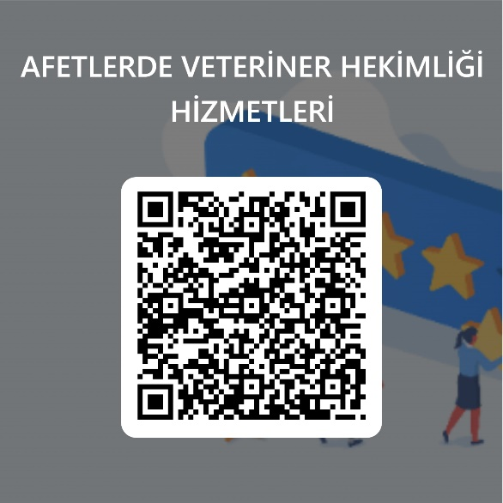

**Başvuru için Formu Doldurun / Karekod Okutun**

<https://forms.office.com/r/nHviN57xUL>